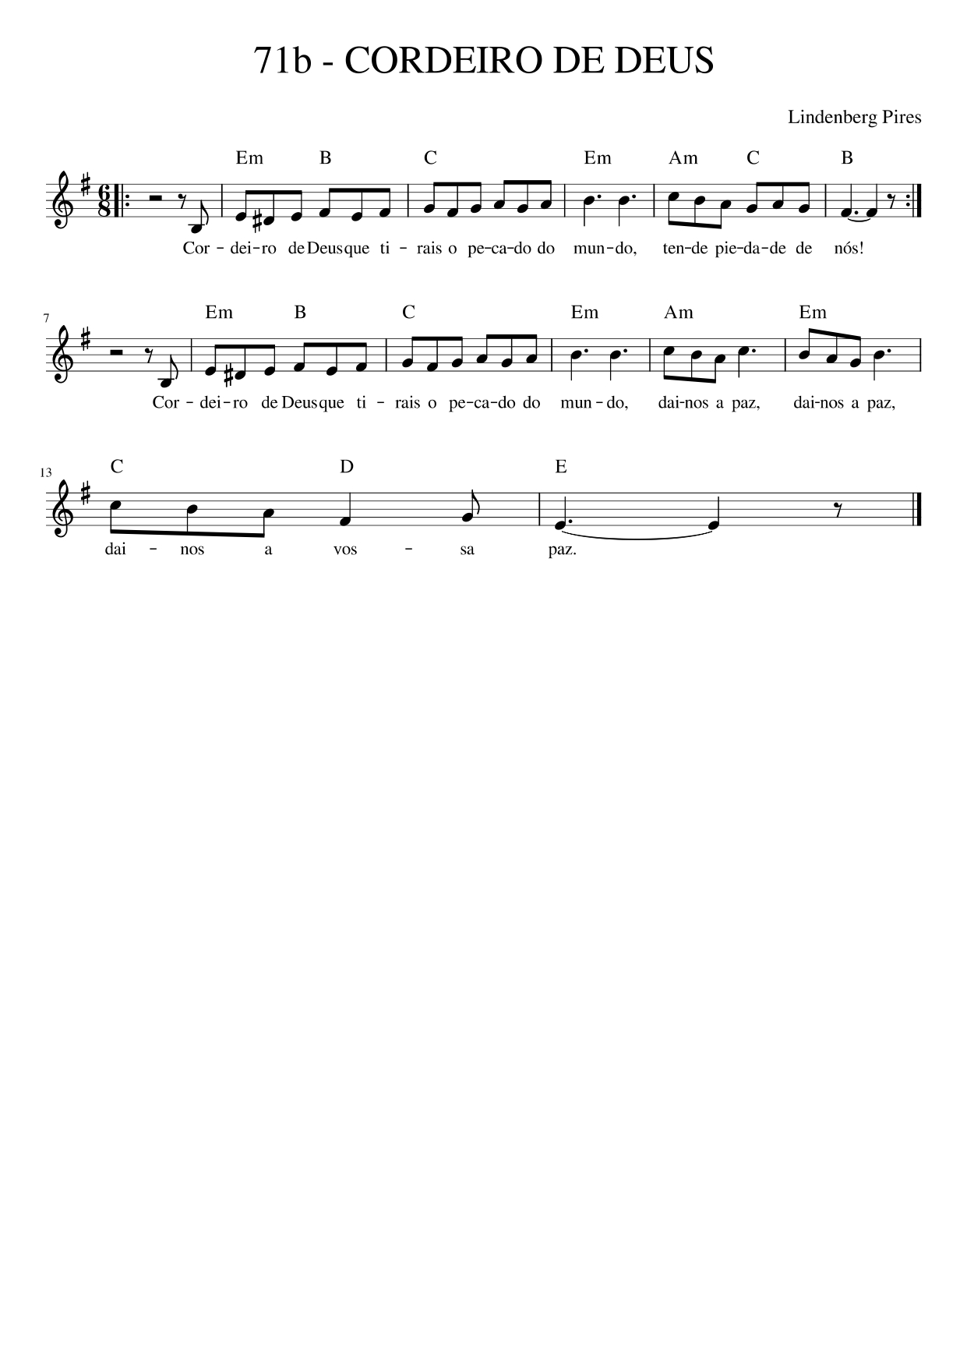

Em B C Em
Cordeiro de Deus que tirais o pecado do mundo,
Am C B
tende piedade de nós!
Em B C Em
Cordeiro de Deus que tirais o pecado do mundo,
Am C B
tende piedade de nós!
Em B C Em
Cordeiro de Deus que tirais o pecado do mundo,
Am Em C D E
dai-nos a paz! Dai-nos a paz! Dai-nos a vossa paz!

